设置SIMATIC IOT2000

保修和责任 3

第一章 任务 1

1.1概述 1

第二章 要求 2

2.1所需硬件 2

2.2所需软件 4

第三章 操作 5

3.1安装SD卡示例图像 5

3.2SIMATIC IOT2000的首次调试 8

3.3使用Putty SSH连接进行远程访问 9

3.3.1更改IP地址 12

3.3.2在SIMATIC IOT2000上创建新目录 13

第四章 清单 15

第五章 相关链接 16

第六章 历史 17

保修和责任

**注意**

应用示例不具有约束力，并且对所示的电路，装备和任何可能性都不表示完整。应用示例不代表客户特定的解决方案。它们仅用于为典型应用提供支持。您有责任确保描述的产品正确使用。这些应用示例不能免除您在应用，安装，操作和维护中使用安全操作的责任。在使用这些应用示例时，您认识到我们不能对所述的责任条款之外的任何损害/索赔承担责任。我们保留随时更改这些应用示例的权利，恕不另行通知。

如果这些应用示例中提供的推荐与其他西门子出版物之间存在任何偏差，例如 目录 - 其他文件的内容优先。

对于本文档所包含的信息，我们不承担任何责任。由于使用示例，信息，程序，工程和性能数据等而导致的任何对我们的任何索赔（基于任何法律原因），本应用示例中描述的应被排除。这种排除不适用于强制性责任的情况，例如 根据“德国产品责任法”（“Produkthaftungsgesetz”），如果意图，重大过失或生命，身体或健康的伤害，保证产品质量，欺诈性隐瞒缺陷或违反条件 合同的根本（“wesentliche Vertragspflichten”）。然而，违反重大合同义务的损害赔偿仅限于可以预见的损害，典型的合同类型除外，如果发生意图或重大过失或生命，身体或健康受伤。上述规定并不意味着将举证责任变更为您的损害。

任何形式的复制或分发这些应用示例或摘录未经西门子公司的明确同意禁止。

**安全信息**

西门子为产品和解决方案提供工业安全功能，支持工厂，系统，机器和网络的安全运行。

为了保护工厂，系统，机器和网络免受网络威胁，有必要实施并持续维护一个整体，最先进的工业安全概念。西门子的产品和解决方案只构成了这一概念的一个要素。

客户有责任防止未经授权的访问其工厂，系统，机器和网络。系统，机器和组件应仅在必要的范围内连接到企业网络或互联网，并采取适当的安全措施（例如使用防火墙和网络分段）。

此外，应考虑西门子对适当安全措施的指导。 有关工业安全的更多信息，请访问http://www.siemens.com/industrialsecurity。

西门子的产品和解决方案不断发展，使其更加安全。 西门子强烈建议尽快应用产品更新，并始终使用最新的产品版本。使用不再支持的产品版本，以及无法应用最新更新可能会增加客户对网络威胁的风险。

要了解有关产品更新的信息，请订阅

http://www.siemens.com/industrialsecurity上的Siemens Industrial Security RSS Feed。

# 任务

## 1.1概述

**介绍**

本设置显示了如何通过西门子工业在线支持提供的SD卡映像来设置SIMATIC IOT2000。

**目标**

通过这个文档，你知道如何

* 远程访问SIMATIC IOT2000
* 更改SIMATIC IOT2000的IP地址
* 在SIMATIC IOT2000上创建一个新目录

# 要求

## 2.1所需硬件

本章包含此设置所需的硬件。

**SIMATIC IOT2000**

有两种不同版本的SIMATIC IOT2000可用。本文档介绍了两种版本的硬件。但是，此设置将仅使用SIMATIC IOT2020作为所有示例的基础。 为了设置SIMATIC IOT2040，请按照SIMATIC IOT2020所述的相同方式进行操作。

**SIMATIC IOT2020**

硬件概述：

* Intel Quark® x1000
* 512 MB RAM
* 1个以太网接口
* 1个USB主机类型A
* 1个USB客户端microUSB

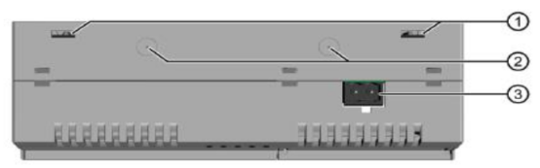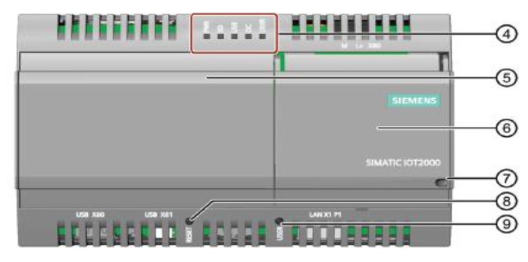

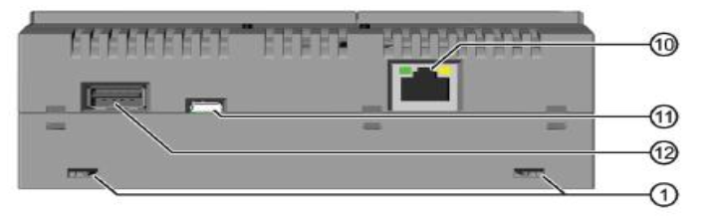

|  |  |
| --- | --- |
| NO. | 描述 |
| 1 | 壁挂孔 |
| 2 | 天线集成的名称 |
| 3 | 电源连接 |
| 4 | 5个LED，1个可编程的USER LED |
| 5 | 左帽 |
| 6 | 右帽 |
| 7 | 光圈锁定右帽 |
| 8 | CPU的RESET按钮 |
| 9 | USER按钮 |
| 10 | 以太网接口10/100 Mbps |
| 11 | USB Typ Mini-B |
| 12 | USB Typ A |

**SIMATIC IOT2040**

硬件概述：

* 英特尔Quark®x1020
* 1 GB RAM
* 2个以太网接口
* 2个RS232 / 485接口
* 电池缓冲RTC

接口概述：

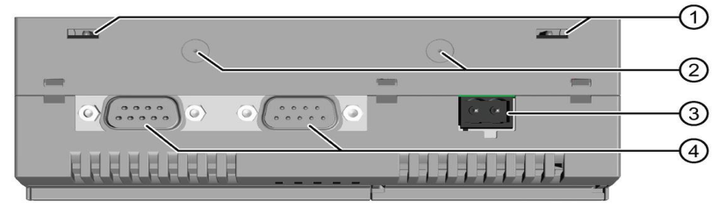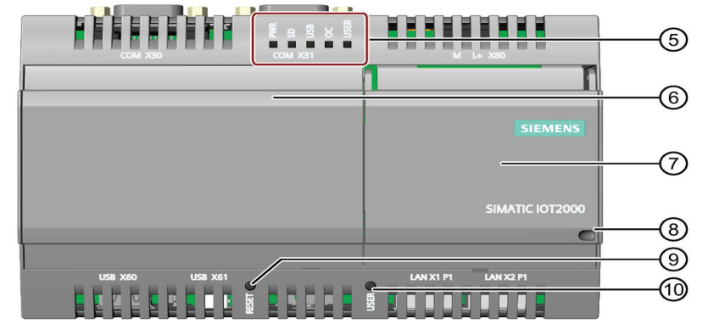

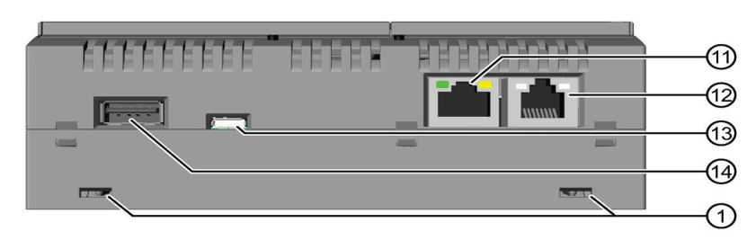

|  |  |
| --- | --- |
| NO. | 描述 |
| 1 | 壁挂孔 |
| 2 | 天线集成的名称 |
| 3 | 电源连接 |
| 4 | COM接口（RS232 / 485） |
| 5 | 5个LED，1个可编程的USER LED |
| 6 | 左帽 |
| 7 | 右帽 |
| 8 | 光圈锁定右帽 |
| 9 | CPU的RESET按钮 |
| 10 | USER按钮 |
| 11 | 以太网接口10/100 Mbps |
| 12 | 以太网接口10/100 Mbps |
| 13 | USB Typ Mini-B |
| 14 | USB Typ A |

**Micro-SD卡**

SIMATIC IOT2000在装有Micro-SD卡的Yocto Linux操作系统进行开发。

使用具有Yocto Linux操作系统的SIMATIC IOT2000的要求是一个Micro-SD卡，存储容量从8GB到32GB。

**工程站**

要使用SIMATIC IOT2000，需要一个工程师站。在此设置使用Windows 7企业版的PC。

工程站必须包括以下接口：

* SD卡槽
* 以太网端口

**以太网电缆**

对于工程师站和SIMATIC IOT2000之间的以太网连接，为了建立SSH连接并下载Eclipse项目，需要以太网电缆。

**电源**

为了运行SIMATIC IOT2000，需要一个电源。

该电源必须提供9和36V DC之间。

## 2.2所需软件

本章包含此设置所需的软件。

**Micro-SD卡示例图像**

要使用SIMATIC IOT2000的全部功能，需要安装带有Yocto Linux操作系统的SD卡示例图像。 该图像通过西门子工业在线支持提供。 可以在这里下载。

**PuTTY（连接软件）**

需要远程访问SIMATIC IOT2000软件。在本入门“PuTTY”中使用。使用这个软件可以建立例如通过串行，SSH或Telnet连接到不同的设备。

“PuTTY”软件可以在这里下载。

**Win32磁盘刻录机**

为了将SD卡图像放在μSD卡上，需要软件。

在此设置中使用Win32磁盘刻录机。

“Win32磁盘刻录机”可以在这里下载。

**注意**

SD卡上的所有现有数据将被删除！

# 操作

本章介绍使用之前列出的硬件和软件安装和启动SIMATIC IOT2000所需的步骤。

有关必要的软件组件，请参阅第2.2章中的下载链接

## 3.1安装SD卡示例图像

与SIMATIC IOT2000一起工作的第一步就是设置一个Micro-SD卡

该图像通过西门子工业在线支持提供。

下表显示将SD卡图像传输到Micro-SD卡所需的步骤。

|  |  |
| --- | --- |
| NO | 具体操作 |
| 1 | 通过SD卡适配器将μSD卡插入工程师站的SD卡插槽 |
| 2 | 检索下载的SD卡映像.zip文件 |
| 3 | 安装下载的“Win32DiskImager-x.x.x-install.exe” |
| 4 | 启动Win32磁盘刻录机 |
| 5 | 点击文件夹 |
| 6 | 在右下角选择“*.*”，然后在检索到的SD Card Image文件夹中选择“iot2000-example-image-iot2000.wic”文件 |
| 7 | 选择SD卡的驱动器盘符 |
| 8 | 点击“Write”按钮 |
| 9 | 确认警告信息  注意：所有数据将被删除 |
| 10 | 如果传输完成，您将收到一条成功消息 |
| 11 | 右键单击“安全删除硬件并弹出媒体”    选择SD卡 |
| 12 | 将μSD卡插入到IMATIC IOT2000的μSD卡插槽中如下：  1.滑动锁扣     1. 打开锁扣      1. 插入μSD卡      1. 关闭锁扣并将其向上滑动 |

## 3.2SIMATIC IOT2000的首次调试

**以太网电缆**

下表显示了如何使用以太网电缆连接SIMATIC IOT2000和工作台。

|  |  |
| --- | --- |
| NO | 行为 |
| 1 | 将以太网电缆的一端连接到工程站的以太网端口 |
| 2 | 将以太网电缆的另一端连接到SIMATIC IOT2000的以太网端口X1P1。  注意：如果使用SIMATIC IOT2040，X1P1是左端口。 |

**电源**

下表显示了如何将SIMATIC IOT2000连接到电源。

|  |  |
| --- | --- |
| NO | 具体操作 |
| 1 | 关闭电源 |
| 2 | 将电缆连接到连接端子 |
| 3 | 将连接终端连接到SIMATIC IOT2000 |
| 4 | 打开电源 |
|  |  |
| **CAUTION 只能使用直流9-36V电源！** | |

## 3.3使用Putty SSH连接进行远程访问

软件“Putty”可用于通过串行，SSH或Telnet远程访问工程师站到SIMATIC IOT2000。

在本例中，使用SSH连接。

**注意**

默认情况下，SIMATIC IOT2000具有静态IP地址。

这个地址是192.168.200.1。

工程师站必须位于与SIMATIC IOT2000相同的子网以建立SSH连接！

下表显示了如何使用Putty。

|  |  |
| --- | --- |
| NO | 具体操作 |
| 1 | 双击打开下载的Putty.exe |
| 2 | 配置连接如下：   1. 选择连接类型“SSH” 2. 输入IP地址192.168.200.1 3. 端口默认为22 4. 此配置可以保存为默认设置（标记默认设置，然后按“保存”按钮） |
| 3 | 单击“打开”按钮，通过SSH打开与SIMATIC IOT2000的通信。 |
| 4 | 通过SSH连接第一次会出现一个警告对话框。需要更新SSH密钥。 按“是”按钮。 |
| 5 | 如果一旦确认出现登录对话框 |
| 6 | 键入“root”，然后按Enter键    登录成功。  注意：默认情况下没有设置密码 |
| 7 | 由于安全问题，请为登录“root”设置密码：   1. 输入“passwd” 2. 设置新密码（输入隐藏） 3. 确认密码（输入隐藏） |
| 8 | 现在可以测试几个Linux命令。  例如“cd /”，进入文件系统，“ls”列出当前目录中的文件夹 |

### 3.3.1更改IP地址

在SIMATIC IOT2000的映像的默认设置中，IP地址设置为192.168.200.1。 因此，如果需要另一个静态IP地址或DHCP地址，

这可以在“/ etc / network”目录的“interfaces”文件中设置下表显示了配置IP地址设置的步骤。

|  |  |
| --- | --- |
| NO | 具体操作 |
| 1 | 打开一个有效的串行Putty连接并以root身份登录（即参见主题3.3） |
| 2 | 1. 输入“cd / etc / network”进入网络目录 2. 键入“ls”以显示此目录中的文件 |
| 3 | 1. 输入“nano interfaces”来编辑连接设置 |
| 4 | 如果需要，请在这里更改静态IP地址。  更改后，请执行以下操作：   1. 按Ctrl + X退出 2. 按Y保存 3. 按回车 |
| 5 | 如果需要DHCP地址，请更改图像中的文件： |
| 6 | 重新启动SIMATIC IOT2000以采用新的IP。 |

### 3.3.2在SIMATIC IOT2000上创建新目录

在SIMATIC上使用Eclipse IDE创建的脚本的默认存储路径IOT2000是目录“tmp”。此目录中存在的文件将在SIMATIC IOT2000复位或电源故障后自动删除。

为了避免脚本丢失，可以创建一个新的目录文件将被存储。

这只是一个例子，这些项目也可以存储在其他位置。

下表显示了如何在SIMATIC IOT2000的文件系统中创建一个新的目录。

|  |  |
| --- | --- |
| NO | 具体操作 |
| 1 | 打开一个有效的串行Putty连接并以root身份登录（即参见主题3.3） |
| 2 | 键入“cd / home”命令将当前目录更改为文件系统的主目录，然后按Enter键。 |
| 3 | 键入“mkdir <Foldername>”以创建新目录，然后按Enter键（即mkdir ProjectFolder） |
| 4 | 键入“ls”以显示所有目录    创建的文件夹现在位于目录“/ home”中。 |

# 清单

本章包含一个清单，其中总结了本设置中的所有重要步骤。

|  |  |
| --- | --- |
| NO | 具体步骤 |
| 1 | 下载列出的软件 |
| 2 | 将图像写入μSD卡 |
| 3 | 将μSD卡插入SIMATIC IOT2000 |
| 4 | 连接以太网电缆 |
| 5 | 连接电源 |
| 6 | 用PuTTY建立SSH |
| 7 | 更改IP地址 |
| 8 | 为Eclipse项目创建一个新的存储目录 |

# 相关链接

|  |  |
| --- | --- |
|  | 话题 |
| \1\ | SIMATIC IOT2000论坛www.siemens.com/iot2000-forum |
| \2\ | 下载SD卡示例图像https://support.industry.siemens.com/cs/ww/en/view/109741799 |
| \3\ | SIMATIC IOT2000入门指南https://support.industry.siemens.com/tf/ww/en/posts/155643/ |
| \4\ | 操作说明书  https://support.industry.siemens.com/cs/document/109741658/simatic-iot2020-  SIMATIC-iot2040？DTI=0＆LC= EN-WW |

# 历史

|  |  |  |
| --- | --- | --- |
| 版本号 | 日期 | 修改 |
| V1.0 | 09/2016 | 第一版 |